 | Regione Piemonte  Provincia di Torino  Comune di Vinovo  Corpo di Polizia Municipale  Piazza 2 Giugno, n. 15  Tel. 011/9931283-Fax 011/9930385  polizia.municipale@comune.vinovo.to.it  polizialocalevinovo@pec.it

CONSIGLI UTILI PER LA DETENZIONE DEI CANI

Con lo scopo di “prevenire danni o lesioni a persone, animali o cose”, quando portate a spasso il vostro amico cane in aree e spazi pubblici, ricordatevi di:

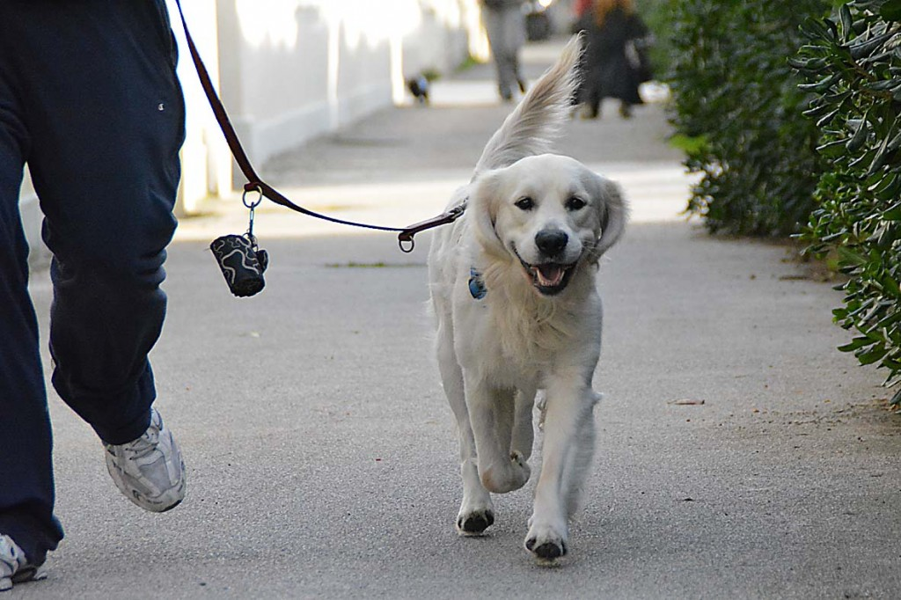
- utilizzare sempre il guinzaglio corto, che non potrà essere di lunghezza superiore ai due metri. A meno che non vi troviate nelle apposite aree per cani individuate dal comune ( presso area parco fluviale dietro i giardini del Castello e l’area in Corso Italia), in cui gli animali possono scorrazzare liberamente; Il Sindaco con ordinanza motivata può vietare l’accesso nei giardini pubblici ai cani in caso di sicurezza e igiene pubblica;
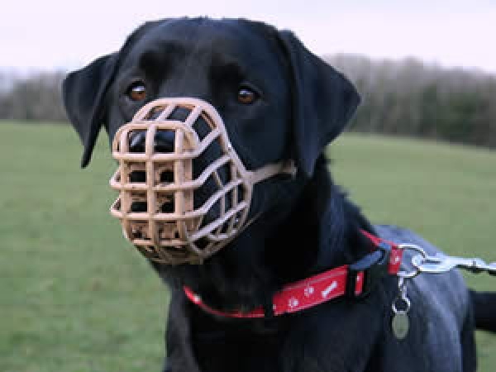
- portare con voi una museruola, rigida o morbida, da applicare al cane in caso di rischio per l’incolumità di persone o animali o su richiesta delle autorità competenti, (obbligatoria la museruola per i cani di indole mordace);

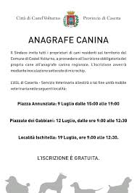
- portare al seguito originale o fotocopia autenticata del documento comprovante l'iscrizione dell'animale all'anagrafe canina o certificato di avvenuto tatuaggio o di avvenuto inserimento di microchip;

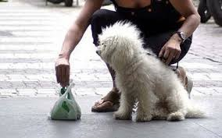
- portare sempre gli strumenti idonei alla raccolta le deiezioni dei cani. La norma specifica che chi accompagna il proprio cane nelle aree urbane è obbligato a raccogliere le feci del proprio segugio;

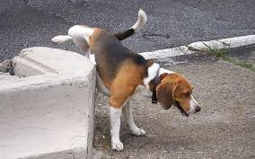
- nell’impossibilità di vietare al cane di fare pipì è bene portarsi dietro una bottiglietta d’acqua per ripulire.

Sono vietate: tutte le attività che esaltano l’aggressività dei cani (addestramento, incrocio di razze, doping), la vendita di cani sottoposti ad interventi chirurgici estetici o non autorizzati (taglio della coda, delle orecchie, asportazione delle unghie e dei denti, recisione delle corde vocali), in quanto sono da considerarsi maltrattamento di animale.

Restrizioni per coloro che hanno precedenti penali: delinquenti, persone sottoposte a misure di prevenzione e chiunque abbia riportato condanna, anche non definitiva, per delitto non colposo contro la persona o contro il patrimonio, punibile con la reclusione superiore a due anni, non possono detenere cani. Stessa sorte per minori di 18 anni, interdetti e inabili per infermità di mente.
Non si applica ai cani in dotazione alle Forze armate, di polizia, di protezione civile e dei Vigili del fuoco. Deroghe anche per i cani addestrati a sostegno delle persone diversamente abili e ai cani a guardia e a conduzione delle greggi.



